 | Технически Университет - София  ЕУСКУ

Курсов Проект

Тема: Часовник с дистанционно управление

Разработил: Диан Милчев Илиев
Фак.№ 101207035 - ФЕТТ - гр. 43

Дата: 28.11.2010г.
Гр. София
Ръководител:.....................................
(гл.ас Н. Тюлиев)

Съдържание

 |  | Страница
1 | Увод | 3
2 | Техническо задание | 5
3 | Блокова схема | 6
4 | Обяснителни записки | 8
5 | Принципна схема | 9
6 | Технически изчисления | 10
7 | Блок - Алгоритъм | 14
8 | Списък на елементите | 18
9 | Използвана литература | 20

Увод

Основната задача на този проект е изграждането на електронен часовник с дистанционно управление, който ще бъде вграден като функция към по-голяма система. Естествено съобразявайки се с това условие ще се направи избора на процесор, дисплей и управление на захранването. Разбира се самата система ще може лесно да бъде инсталирана самостоятелно и да работи индивидуално. В случай че е необходимо да се изгради независима система, ще може лесно да се подмени дисплейя с друг, имащ подходящите размери за съответната цел.
Основни задачи при изграждането на електронни часовници са подсигуряването на точността и резервно захранване в случай на пропадане на основното.
За конкретния случай (часовника е вграден в преносимо устройство) ще е необходимо резервното захранване да е способно да поддържа часовника дълго време и същевременно да е много леко. Тези две основни изисквания предполагат използването на малка батерия, което пък поставя изискване към проекта за изключително ниска консумация на системата когато е изключена от основното си захранване.
Другия основен момент е постигането на необходимата точност, подходяща за съвременен часовник. За построяването на електронен часовник е необходимо да се построи много точен генератор на честота, измерването на която да е достатъчна за отчитането на времето с голяма точност. В практиката за тази цел се използват кварцово стабилизирани релаксатори - те осигуряват достатъчно голяма точност и са сравнително евтини. Това е и причината поради която при разработката на този проект ще се използва именно този тип опорен източник на честота.
Настройка на часовника:
Прдевижда се системата да разполага и с хардуерна настройка на часовника. За целат ще се предвидвиди тример кондензатор с който да може да се донастройва ръчно честотата на кварцовите осцилации.
Към проекта се предвиждат и вериги за следене състоянието на захранващия блок, стартиране и изключване на захранващия блок, порт за програмиране на процесора (ICSP) и инфрачервен приемник за дистанционното управление. Допълнителните сигнали и I²C интерфейс, за обслужване на усилвателната система.
Тъй като усилвателната система ще има голям набор от функции и възможности, към нея се предвижда изграждането на потребителски интерфейс за боравене с нея през персонален компютър. За тази цел ще е необходимо изграждането на интерфейс между системата и персоналния компютър. За целта към системата ще бъде изграден и USB интерфейс.
За случаите когато системата не е свързана към персонален компютър, достъп до функциите на системата ще има през инфрачервен порт посредством дистанционно управление.
Към системата ще има и монтиран неголям дисплей за визуализиране на часа, датата и състоянията и режимите в които се установява системата.

Технически Университет - София
ЕУСКУ

Техническо задание

Тема: Часовник с дистанционно управление
(устройството е част от озвучителна уредба)

Изходни данни:

- Относителна грешка на часовника: по-малка от 5.10⁻⁵
- Възможност за работа в 12 и 24 часов режим

- Индикация на секунди, минути, час, ден от седмицата, ден от месеца, месец и година

- Течнокристална индикация със светодиодна подсветка и минимални размери на символите: 6 х 10 mm

- Интерфейс USB

- Дистанционно управление

- Резервно захранване
- Управляващи изводи за усилвателната система - I²C интерфейс, два входа към системи за прихващане на сигналите CCP, и два изхода с общо предназначение за управление на усилвателите.

Блокова схема

Основните компоненти на устройството показани в блоковата схема са както следва:
1. Захранващ Блок - Той осигурява основното (нормалното) захранване на устройството в активен режим. Неговата схема и устройство не са разгледани към текущия проект и не са отбелязани в принципната схема.
2. Блока за резервно захранване - Съставен е от батерия, която да осигурява захранването на системата в неактивен режим или пропадане на основното захранването.
3. Течнокристалната индикация - Това е течнокристален дисплей и светодиодна подсветка.
4. Управляващите изходи - Това са блока осигуряващ връзка на управляващата част от системата с усилвателната част.
5. Блока за управление и контрол - Той е изграден от микроконтролер, който изпълнява основните алгоритми за функционирането на системата, и помощен регистър, който служи като допълнителен брой управляващи изходи с общо предназначение.
6. USB интерфейса - Изграден от USB порт свързан към изводите на USB модула на микроконтролера.
7. Инфрачервения приемник - Той е изграден от интегрална схема на инфрачервен приемник ( по същество тази ИС представлява инфрачервен фотодиод и усилвател). Към нея има свързан и фитър на захранващото напрежение, както и pull-up резистор към информационния изход.
8. Ръчното управление - изградено е от 3 бутона с общо предназначение и бутон за рестарт. Към всеки бутон има RC група, за филтриране на смущенията от механичния ключ, и защитен резистор, в случай на грешка при програмирането.

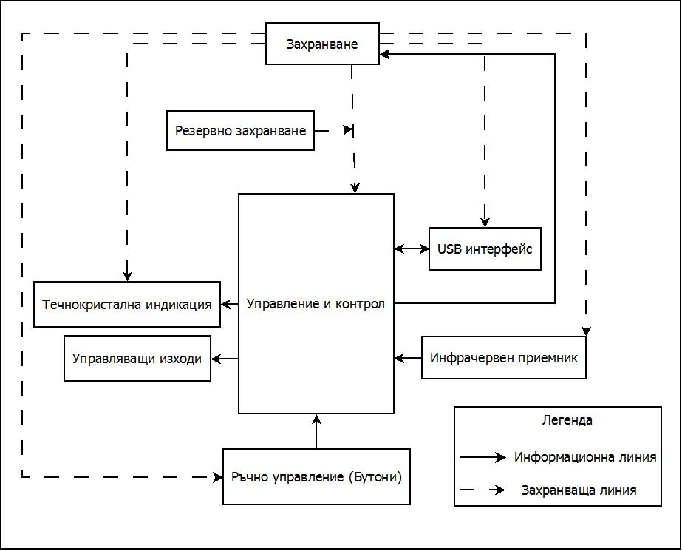

Обяснителни записки

Както вече беше изтъкнато по-горе е от жизнено значение да се намерят компоненти за изграждането на часовника които да имат минимална консумация. След направено проучване, подходящ за целта се оказа микроконтролер на фирмата Microchip. Консумацията на схемата при работа само на вградения часовник за реално време (RTCC) с външен кварц е свалена до 1μА. Същият е в състояние да осигури и USB комуникация, както и други функции необходими за работата на устройството като независим модул.
Допълнително този вграден модул (RTCC) е в състояние да генерира прекъсване в точно определено време от денонощието (аларма), което позволяваизползването на часовника и като будилник. Така при активиране на алармата, чрез подпрограма може да се изпрати сигнал до някое от устройствата свързани по I²C или USB интерфейсите, които да генерират желан ефект (в зависимост от съответните устройства това може да е звуков, светлинен, вибрационен или друг ефект). Освен това той разполага със софтуерно автоматично коригиране на времето, при което не е необходимо събуждането на микроконтролера.
Микроконтролера разполага с голям набор от CCP модули. В проекта тези модули се използват за следене състоянието на усилвателите (посредством постъпваите сигнали DDD1 и DDD2), както и за инфрачервения порт за дистанционно управление.
Технически Изчисления

Изчисляване на pull-up резисторите за I²C логиката:
Препорачителни стойности за тези резистори по стандарт са между 2 и 10 kΩ. Тъй като консумацията на схемите свързани към тази схема не е голяма и с оглед намаляване на разнообразието от стойности на резисторите в схемата, са избрани резистори от 3,3kΩ.

Схема за следене на състоянието на захранването:
Захранващия блок на усилвателната система трябва да има изведен сигнал за състоянието на захранването. При нормална работа има логическа единица (5V), а при пропадане на захранването или напрежения под минималните се установява в логическа нула. Тъй като има батерия свързана към захранването на микроконтролера, пропадането на захранването няма да го изключи, поради което е необходимо да се подаде индикация на микроконтролера, за да може той да премине в енергоспестяващ режим.
За целта е най-подходящо този сигнал да се подава към порта който поддържа функцията за инициализация на прекъсване от външно устройство. Тъй като при избрания микроконтролер на този пин може да се подават максимални напрежения от 3,6 V се налага изграждане на система от делител на напрежение който да предпази системата от претоварване.
За целта е използван делител на напрежение от резистори по 3,3kΩ и 1.6kΩ (3.3 +1,6=4,9kΩ)
I=U/R=5/4900≈1mA, което е допустима консумация от този извод на захранващия блок.

Схемата за включване и изключване на захранването, е изградена на базата на електронен ключ (Q1). При свързване на сигнала PC_ON към маса протича ток от 0,5mA (условие за стартиране на захранването). За целта е избран транзистор BC 546. От тук се изчислява базовия резистор на схемата в ключов режим:
I_{Bsat}>I_{C}/β=0,5mA/110 ≈ 6μA. Избираме за базов ток I_{Bsat} = 45μA за осигуряване на дълбоко насищане на транзистора. С този ток определяме от спецификацията на транзистора U_{BE}=0.57V; Тогава за резистора имаме R_{B}=(V_{CC}-U_{BE})/I_{Bsat} ≈ 100kΩ
За да се намали разнообразието от елементи в схемата, този резистор се избира 3,3kΩ. И тъй като той е много пъти по-малък от изчисления, то базовия ток значително ще нарастне, а от там и насищането на транзистора ще стане пo-дълбоко.
Подсигуряването на 3,3Vsb е наложително за да може микроконтролера да работи в режим на готовност (когато основното захранване е изключено). АТХ захранването разполага с извод осигуряващ 5V за режим готовност, от което посредством електронен стабилизатор от типа LM317 напрежението се стабилизира до 3,3V. Избора на резисторите към този стабилизатор става съобразно препоръките на производителя и зададените от него формули.

Бутони
Бутоните на схемата са снабдени с RC верига за подтискане на пулсациите предизвикани от натискането на бутона, като по този начин се осигурявагарантирано еднократно приемане на сигнал от бутона при единично натискане. За целта задаваме стойност на тока през резистора при натиснат бутон I₀=1mA. От тук определяме стойността на резистора R=U/I=3,3kΩ. Това е стандартна стойност така че се избира резистор R=3,3kΩ±5% 0,25W.
За изчисляването на кондензатора залагаме времеконстанта на заряд τ=0,5ms
От където С≈τ/R=0,0005/3300≈150nF / 6V
Бутоните са снабдени и със защитни резистори, предпазващи системата от претоварване в случай на неправилно конфигуриране на портовете.
Оразмеряването е на база максимален изходен ток от порта I=0,7mA
Избира се стандартна стойност за резистора: R=470Ω±5%, 0.25W

Кондензаторите към кварцовите кристали са избрани съобразно препоръките на производителите на кварцовите кристали.

Относителната грешка на часовника δ=Δt/t:
В този случай, тъй като системата RTCC е изградена така че грешката която внася е 1ppm (ще рече отклонение от ±2,64s за месец), така че основната грешка остава да я внася кварцовия кристал. По спецификация кварцовите кристали имат грешка ±30ppm, което ще рече около ±2,6s за 24 часа
Заложената грешка е 50ppm или това са ±4,32s за 24 часа, което означава че е постигната по-малка грешка от заложената.
За сравнение при швейцарските часовници се допуска отклонение от -2 до +4 секунди за 24 часа като стандарт, а при японските допостимото отклонение е ±2 секунди на 24 часа.

Изчисляване на електронния ключ за светодиодната подсветка:
За управление на светодиодната подсветка се използва електронен ключ изграден на базата на биполярен транзистор. Необходимите параметри на транзистора се съобразяват с изискванията за малко U_{CEsat}, I_{Csat}>45mA. За целта е подходящ BC546. От спецификацията му се намират необходимите параметри: U_{CEsat}= 0,3V; U_{BEsat} = 0,8V; I_{Csat} = 35mA; h_{FEsat} = 110;
I_{Bsat}=I_{Csat}/h_{FEsat} = 35mA/110 = 0,32mA
R_{B} = (V_{CC} - U_{BEsat} )/ I_{Bsat} = (5-0,8)V/0,32mA=13kΩ
Избираме стандартен резистор R = 3,3kΩ ±5% / 0,25W тъй като той ще осигури насищащ базов ток, а същевременно се използва стойност която вече е в употреба в схемата.

Стъбилизатора за 3,3V в режим готовност:
От захранващото напрежение 5Vsb (напрежение за режим готовност), се изработва захранващо напрежение за микроконтролера, посредством електронен стабилизатор LM317. По дадената в спецификаиите формула за определяне на коригиращите резистори се правят изчисления и се намира тяхната стойност:
U_{R1} = 1,25V - изискване по спецификация на схемата.
при I_{ADJ} = 100μA, избираме тока през резисторите да е 10 пъти по-голям (за да не оказва влияние I_{ADJ}); I_{D} = 0,6mA;
R₁ = U_{R1} / I_{D} = 1,25/0,0006= 2kΩ
Избираме стандартна стойност за R₁ = 2kΩ±5%
Тогава от:$V_{\text{out}}=1,\text{25}\left(1+\frac{R_{2}}{R_{1}}\right)+I_{\text{ADJ}}R_{2}$; и R₁ = 1,2kΩ => R₂ = 3,3kΩ

Настройка на часовника:
За прецизната настройка на часовника е необходимо товарният капацитет на кварца да е 12,5pF. Тази стойност се настройва с помоща на тример кондензатора. Тример кондензатора се подбира така че да може да поеме и производственните толеранси на тези кондензатори. Максимална стойност на тримера ще имаме при случай на -10% и на двата кондензатора, тогава C₁₁ = 24,3pF; C₁₀ = 18pF и за да се получи резултатен капацитет от 12,5pF е необходимо еквивалентата стойност на C₁₀ и С₁₅ да е C_{e}=1/((1/12,5)-(1/24,3))=25,74pF => при C₁₀ = 18pF
С₁₅ = 25,7-18= 7,74pF; За С₁₅ избираме тример със стойност от 0 до 10pF.
Блок-алгоритъм
Както се вижда от блок-алгоритъма на основната програма на часовника, се извършва циклична визуализация на датата и часа като за интервал от 5 секунди се показва или датата или часа.
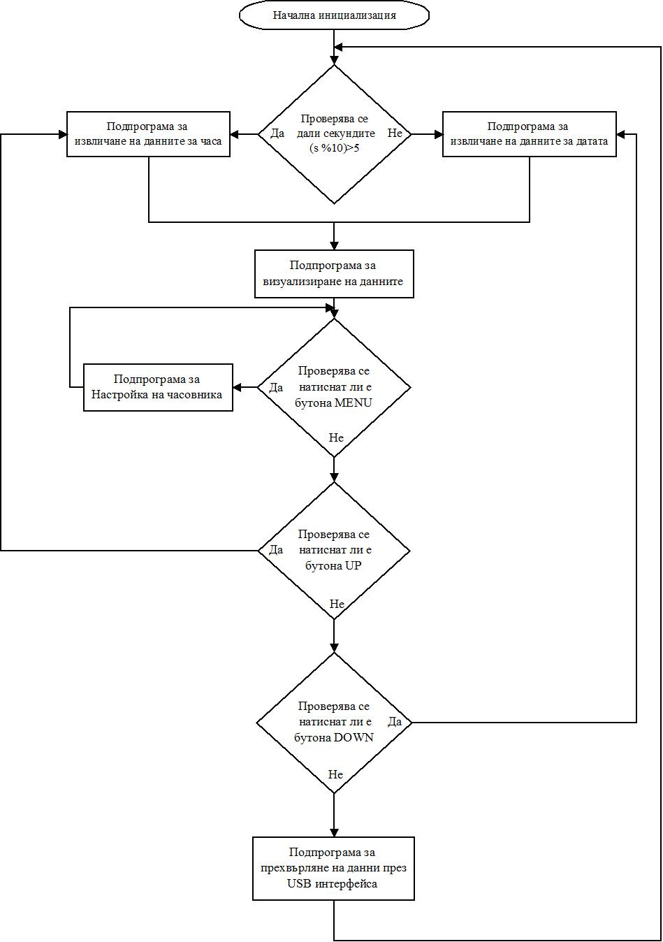

При натискане на бутоните UP или DOWN се предизвиква незабавно изписване на дисплея съответно на часа или датата.
При натискането на бутона MENU се влиза в подпрограма за настройка на часовника:
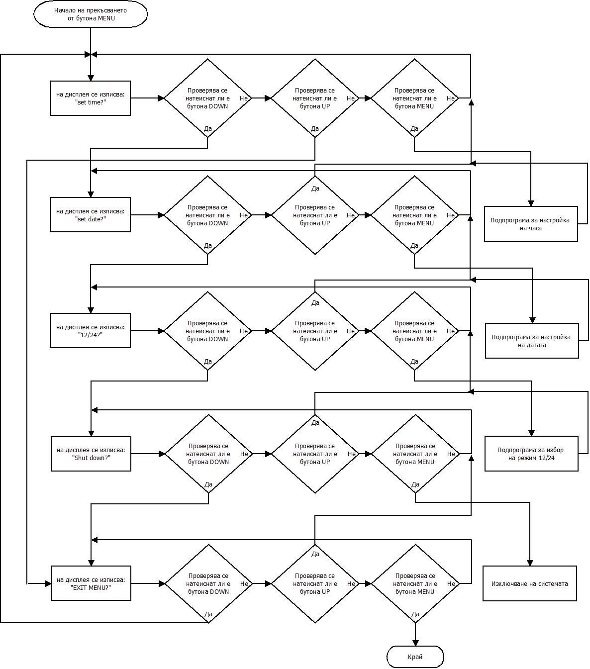
Подпрограмите за настройка на час и дата представляват алгоритъм посредством който с бутона UP се увеличава стойността на избраната величина (час, минути, секунди или дата, ден от седмицата, месец, година), а съответната смяна на величините става посредством бутона DOWN. След като се извърши настройката, резултата се запазва посредством натискане на бутона MENU.
Подпрограмата за изключване на системата, изключва всички елементи на системата и всички периферни устройства, освен RTCC на процесора и ССР1, а самия той преминава в енергоспестяващ режим.
Същата процедура се извиква и при прекъсване генерирано от сигнала за пропадане на захранването (PG) на входа за хардуерно прекъсване 0 (RB0- INT0). Това гарантира преминаването на системата в енергоспестяващ режим в случай на пропадане на захранването, като по този начин се намалява до минимум консумацията от батерията.
След възстановяване на захранването системата може да бъде включена посредством прекъсвания генерирани от натискане на бутона MENU (при изключено състояние този вход се конфигурира като източник на хардуерно прекъсване 1 (INT1)), или чрез подаване на сигнал от дистанционното управление.
Алгоритъмът за управление на дистанционното управление се състои в прихващане на данните изпратени от предавателя и асоциирането им с функциите на системата.

Началната инициализация на системата:
В случаите на първоначално включване на микроконтролера, системата преминава през режим на първоначална инициализация. Целта на този режим е да установи работните параметри и портовете на микроконтролера за неговата нормална работа.
Тя се състои от следните етапи:
- Задаване на RA6 и RA7 като входове за външния системен кварц.
- RC0 и RC1 се настройват като RP11 и RP12; На RP11 и RP12 се задава адреси за вход и изход на външен осцилатор за Таймер 1 (RTCC модула използва външно включения кварц към таймер 1).
- RA0, RB1 и RC2 се настройват като входове с общо предназначение (към тях са свързани бутоните).
- RA1, RA2, RA3 и RA5 се настройват като изходи с общо предназначение - ще се използват за подаване на данни към дисплея.
- RB5 и RB4 се конфигурират като изходи на MSSP1 в режим I²C логика.
- RB6 и RB7 се конфигурират като входове за ICSP
- RC4 и RC5 се конфигурират да работят с USB модула
- RB2, RB3 и RC6 се настройват като RP5, RP6 и RP17, а те пък се асоциират с CCP2, CCP3 и ССР1. Последните се настройват за режим на работа "Прихващане".
- RC7 се настройва като изход с общо предназначение (с него се управлява регистъра).
- RB0 се настройва като вход за външно прекъсване (INT0). Той следи състоянието на захранващия блок (PG сигнала).
- Във външния регистър се зареждат данни разрешаващи включването на захранването, LCD и подсветката. Посредством подаването на сигнал на изход RC7, тези данни се зареждат в регистъра.
- Извикват се последователно функциите за настройка на часовника.

След като завърши и процедурата по настройване на часовника, системата продължава в нормален режим на работа.
В случай на изключване или пропадане на основното захранване, микроконтролера настройва RB1 като вход за външно прекъсване и изключва всички периферни устройства и външни системи освен RTCC и CCP1, след което преминава в енергоспестяващ режим. Оставянето на CCP1 включен ще позволи събуждането на микроконтролера посредством дистанционното управление, след възстановяване на основното захранване.

Списък на елементите
Означение в схемата | Наименование и означение |  |  |  |  | Кол. | Забележка
C1, C5, C6, | Кондензатор керамичен 100nF±10%, 10V |  |  |  |  | 3
C2, C3, С4 | Кондензатор керамичен 150nF±10%, 10V |  |  |  |  | 3
C7 | Кондензатор керамичен 1μF±10%, 10V |  |  |  |  | 1
C8 | Кондензатор танталов 10μF±20%, 10V |  |  |  |  | 1
С9 | Тример кондензатор 0 - 10pF, 10V |  |  |  |  | 1
C10 | Кондензатор керамичен 20pF±10%, 10V |  |  |  |  | 1
C11 | Кондензатор керамичен 27pF±10%, 10V |  |  |  |  | 1
C12, C13 | Кондензатор керамичен 15pF±10%, 10V |  |  |  |  | 2
C14 | Кондензатор електролитен 4,7μF±10%, 10V |  |  |  |  | 1
D1, D2 | Диод шотки 1N5814 |  |  |  |  | 2
J1, J5 | Съединител щифтов NSL25 - 6G |  |  |  |  | 2
J2 | Гнездо за батерия CR2032 |  |  |  |  | 1
J3 | Съединител щифтов NSL25 - 4G |  |  |  |  | 1
J4 | Съединител щифтов NSL25 - 9G |  |  |  |  | 1
J6 | Съединител щифтов NSL25 - 2G |  |  |  |  | 1
Q1, Q2 | Транзистор биполярен BC 546 |  |  |  |  | 2
R1, R3, R5, R6, R10, R11, R12, R18, R19 | Резистор постоянен 3,3kΩ±5%, 0,25W |  |  |  |  | 9
R2 | Резистор постоянен 1,2kΩ±5%, 0,25W |  |  |  |  | 1
R4 | Резистор постоянен 1,6kΩ±5%, 0,25W |  |  |  |  | 1
R7, R13 | Резистор постоянен 10kΩ±5%, 0,25W |  |  |  |  | 2
R8, R9 | Резистор постоянен 100Ω±5%, 0,25W |  |  |  |  | 2
ТУ-София |  | Разработил  Д. Илиев | Наименование, доп.наименование  Часовник с дистанционно управление | AMP 2010 11 CLK TTL
 |  | Одобрил  Гл.Ас. Н. Тюлиев |  | Изм. | Дата на изд.  2010-11-26 |  |  | Език  BG | Лист  1/2

Списък на елементите
Означение в схемата | Наименование и означение |  |  |  |  | Кол. | Забележка
R14, R15 , R16, R17 | Резистор постоянен 470Ω±5%, 0,25W |  |  |  |  | 4
R20, R21, R22, R23 | Резистор постоянен 10Ω±5%, 0,25W |  |  |  |  | 4
RP1 | Резистор променлив 4,7kΩ, 0,25W |  |  |  |  | 1
S1, S2, S3 | Ключ електромеханичен SWITCH MTS112 |  |  |  |  | 3
U1 | Микроконтролер PIC18F27J53 |  |  |  |  | 1
U2 | Преместващ регистър 74HC595 |  |  |  |  | 1
U3 | Течнокристален дисплей LMB081ADC |  |  |  |  | 1
U4 | Инфрачервен фотоприемник SFH5110 |  |  |  |  | 1
U5 | Електронен стабилизатор на напрежение LM317H |  |  |  |  | 1
X1 | Кварцов резонатор 48МHz |  |  |  |  | 1
X2 | Кварцов резонатор 32.768kHz |  |  |  |  | 1
ТУ-София |  | Разработил  Д. Илиев | Наименование, доп.наименование  Часовник с дистанционно управление | AMP 2010 11 CLK TTL
 |  | Одобрил  Гл.Ас. Н. Тюлиев |  | Изм. | Дата на изд.  2010-11-26 |  |  | Език  BG | Лист  2/2
Използвана литература:

1. PIC18F27J53 Datasheet - http://www.microchip.com
2. Цифрова Схемотехника - Г. Михов
3. Спецификации - http://alldatasheet.com/

